**인공지능 과제 2**

**-영화 리뷰 긍정 / 부정 분류하기**

2015005078 정진교

1. 코드설명

* 컴파일 방법

개발 환경은 Python 3.7.2버전입니다.

<https://konlpy-ko.readthedocs.io/ko/v0.4.3/install/> 을 통해 konlpy를 설치했습니다.

윈도우 cmd에서 python 2015005078_assignment_2.py를 입력하여 실행할 수 있습니다.

* 우선 2015005078_assignment_2.py의 전역변수를 설명하겠습니다.

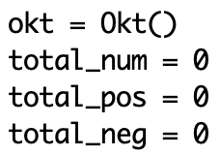okt : KoNLPy를 import한 클래스  
total_num : 학습한 데이터의 총합  
total_pos : 학습한 데이터의 긍정 개수  
total_neg : 학습한 데이터의 부정 개수

* 프로그램이 실행되면 main함수가 실행됩니다. 여기서 open_file을 호출하여 ratings_train.txt 파일을 읽고 train_data 를 불러옵니다. train_data 는 konlpy를 통해 토큰화 되어 train_docs 에 저장됩니다. train_docs 를 사용해 학습을 하고 학습결과를 train_result에 저장합니다. 이제 open_file을 호출하여 ratings_test.txt 파일을 읽고 test_data 를 불러옵니다. test_data와 train_result를 naive_bayes함수의 인자로 보내 test_result을 얻고 ratings_result.txt로 결과가 저장됩니다.

1. 함수 설명

* main()

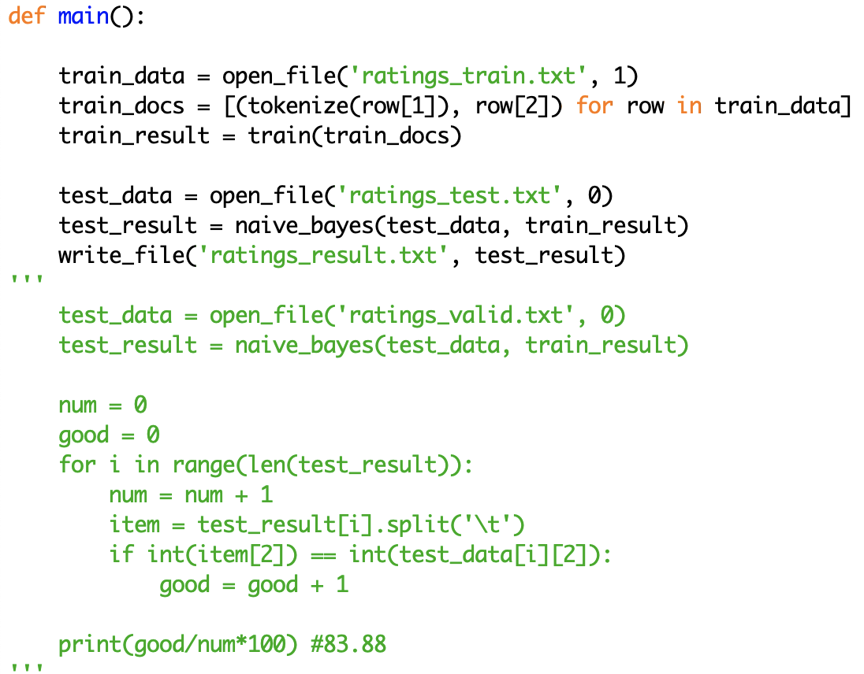프로그램을 실행하면 main함수 먼저 실행되도록 처리하였고 위에서 설명한 순서대로 프로그램이 실행됩니다. 주석처리 부분은 rating_valid.txt를 사용하여 정확도를 계산하는 코드입니다. 83.88%의 정확도가 측정되었습니다.

* open_file()

우선 data를 초기화해줍니다. 함수의 인자로 flag를 받는데 이는 긍정/부정까지 처리하여 data에 저장할지 단지 탭키에 대한 split을 통해 나온 값을 data에 저장할지 결정합니다. train을 해야할 데이터는 flag가 1이고 test를 위한 데이터는 flag가 0입니다. flag가 1일때는 label값이 0이면 total_neg를 1증가 시키고 label값이 1이면 total_pos를 1증가 시킵니다.

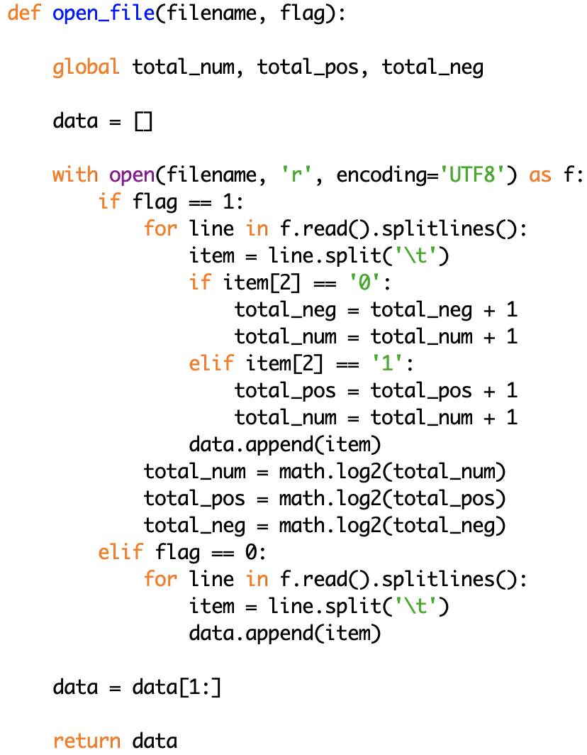

* tokenize()



konlpy를 통해 형태소를 분석하는 함수입니다.

* train()

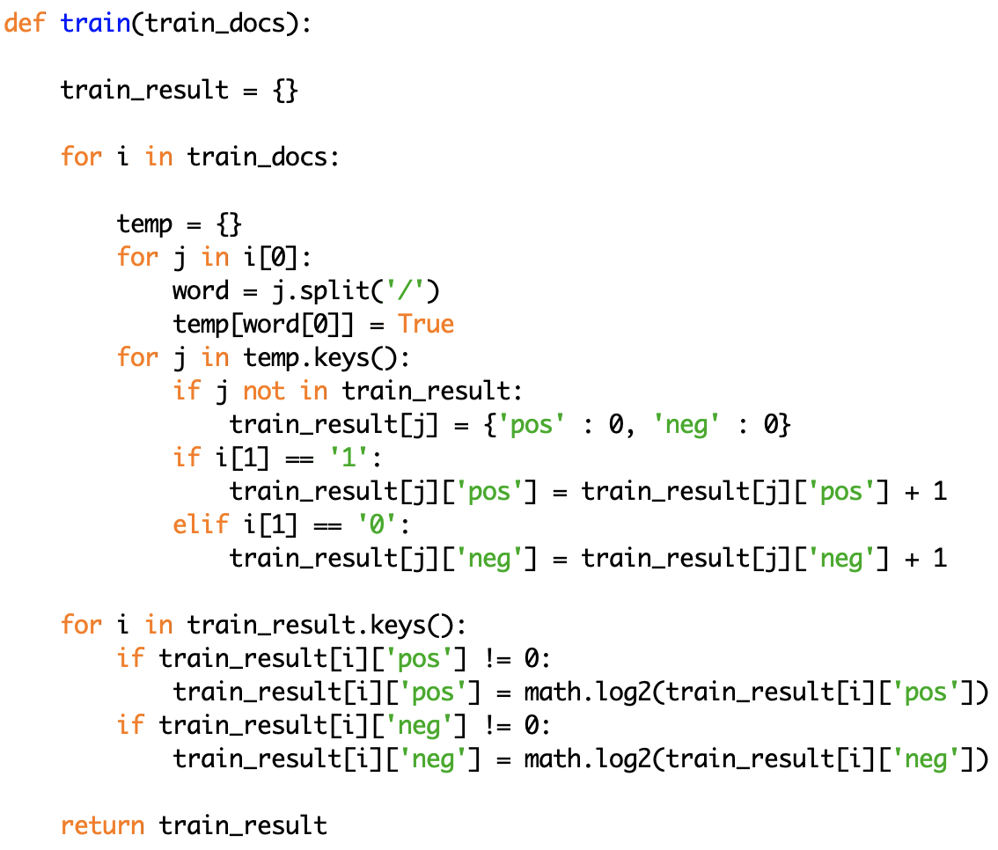

형태소가 분석된 train_docs에서 모든 단어에 대한 긍정/부정을 카운트 해줍니다. 예를 들어서 ‘영화’라는 단어가 10번은 긍정적, 3번은 부정적인 리뷰에 속했다면 train_result[영화] = { ‘pos’ : 10, ‘neg’ : 3}의 결과가 나오게 됩니다. 이렇게 모든 단어에 대해서 긍정/부정을 카운트 하고 학습된 데이터를 log함수에 넣어 로그값으로 변환하여 저장합니다.

* naïve_bayes()

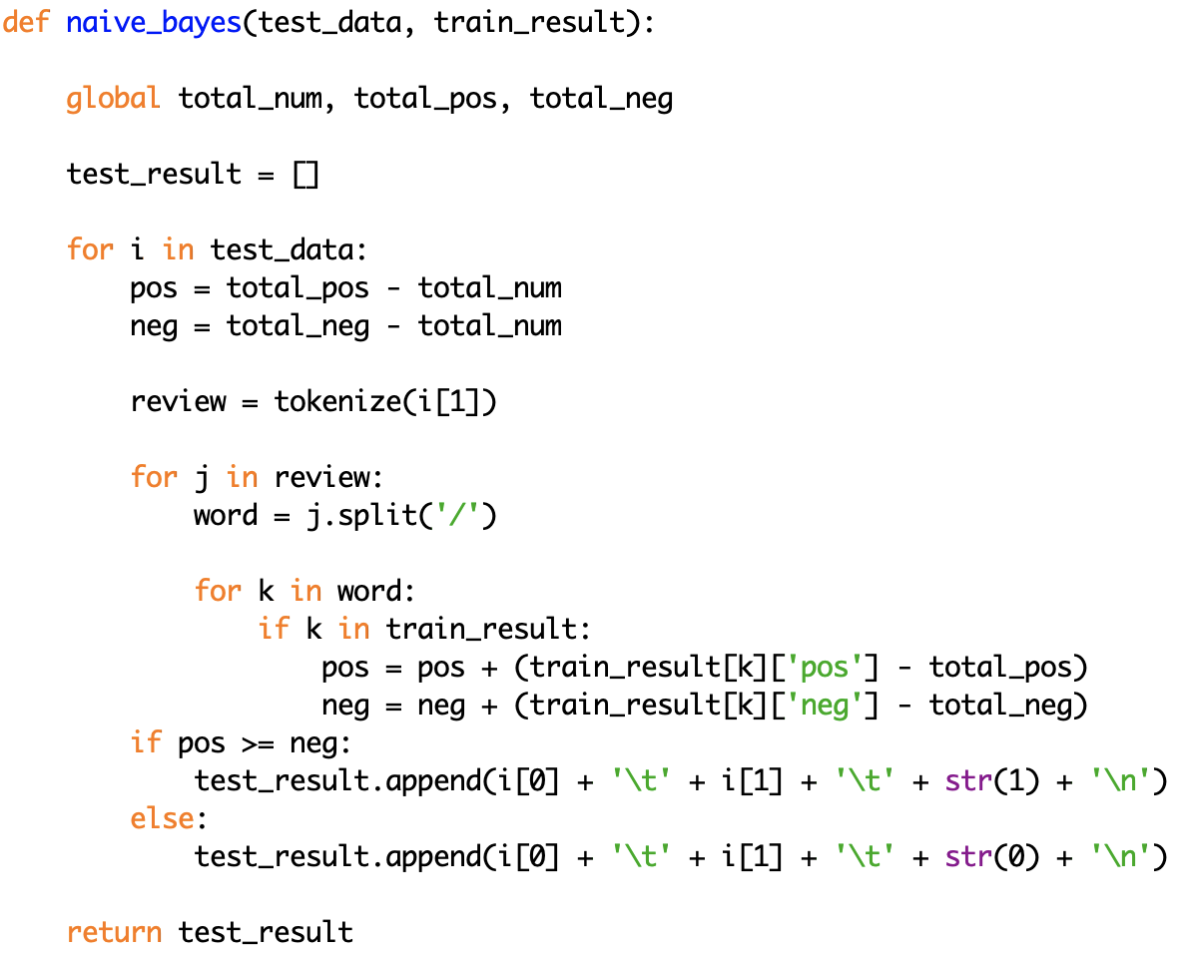

test_data를 하나의 리뷰마다 토큰을 만들고 그 토큰이 학습된 데이터에 있다면 긍정/부정을 계산할 수 있습니다. 원래는 곱셈과 나눗셈 연산을 사용해야 하지만 log를 사용했기 때문에 덧셈과 뺄셈을 사용합니다. pos와 neg를 비교하여 긍정/부정을 결정하고 test_result에 추가합니다.

* write_file()

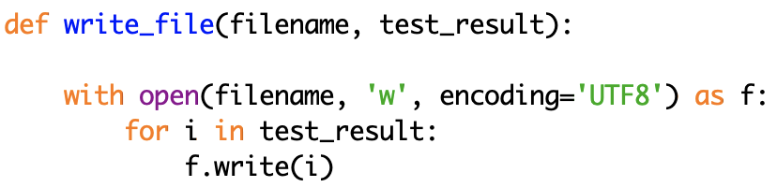

test_result에 있는 내용들을 ratings_result.txt에 저장합니다.

1. 실행결과

* ratings_result.txt

실행시간은 대략 9분정도 소요되었습니다.